Kom til vintertræning 29.2. og hør mere om WOC2020

Trekantklubbernes vintertræning den 29.2. på nytegnet kort over Vingsted kombineres med et fællesarrangement om sommerens VM.
Vingstedcentret, der bliver eventcenter for VM, har givet os mulighed for at se stedet, få en let frokost, lære hinanden at kende og samles om inspiration og informationer.

Kom og vær med og hør om alt det, der skal ske frem mod og under WOC2020.
Arrangementet er for alle medlemmer af trekantklubberne med interesse for WOC2020 uanset involvering.

Program

Kl. 10:30-12 (1½ time før vi plejer): kan der startes til vintertræningsløb, hvor vi har planer om en lille VM-overraskelse.

Fra kl. 12: mulighed for bad og omklædning.

Kl. 12.30: I restauranten på Vingstedcentret serveres en enkel frokostret med isvand (sodavand og øl kan købes).

Kl. 13.30 – 15: Samles vi i Skyttesalen på Lejrskolen ved Vingstedcentret.

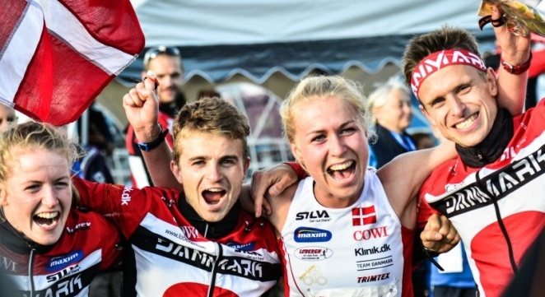
- Emma Klingenberg, banelægger i Fredericia
og tidligere verdensmester fortæller om VM
fra eliteløberens perspektiv.

- Stævneledelsen fortæller om WOC2020, herunder forberedelserne og den store opbakning fra vores samarbejdspartnere i kommuner m.fl.

- Du kan stille spørgsmål om WOC2020.

- Du kan være med i små lege og konkurrencer / heppe på klubkammeraterne.

I løbet af eftermiddagen serveres kaffe og kage.

Der vil være et ungdomslokale til de løbere, der hellere vil hygge og spille spil m.m. efter frokosten.

Kl. 15-17 har vi fortsat et par lokaler til rådighed, hvor man kan blive og hyggesnakke, eller drøfte opgaver og udfordringer indenfor den enkelte funktion og på tværs af funktioner.

Praktisk
Vingstedcentret beder os parkere på p-pladsen længst mod syd.
Tilmelding via Gorm Events på OK Gorms hjemmeside: http://okgorm.dk/GormEvents/home.php
Til frokosten (max 200 spisende) senest mandag den 17.2. i én event,
og til løbet (aht. kortprint) i en anden event senest mandag 24.2.
Oplys navn og klub samt: deltagelse i spisning og fællesarrangement hv. bane og evt briknr.

Banelængder fremgår af Gorm Events.

Vi glæder os til at se jer
Stævneledelsen

